5.1.1 系统后台功能

本系统的后台功能即无需用户参与的区块链服务功能，如发布智能合约、发布代币、挖矿和管理账户等功能。由于本部分涉及功能较多，在对此类功能依次进行测试后，仅选取较核心功能在此作为举例说明。本部分功能测试均通过控制台和Postman API测试并得到结果。

1. 发布智能合约

智能合约运行于以太坊EVM(Ethereum Virtual Machine)，其中的里包括了系统中代币的设计，记录代币转移和发布项目等相关操作。在本系统中，智能合约由solidity语言编写，然后经过web3j提供的转换工具编译转为java可执行文件，最后通过调用接口进行发布，如图为发布合约成功后的测试图，。。。为合约地址。

1. 创建账户和查看账户

账户是以太坊中参与挖矿、交易等相关操作的基本单位，账户的外在表现为一个64位的十六进制数。如图所示，是在命令行中创建和展示账户。本系统后台封装了相应的接口，通过RPC调用对外提供API接口实现此类操作，如图所示为通过接口实现该类功能的示例。

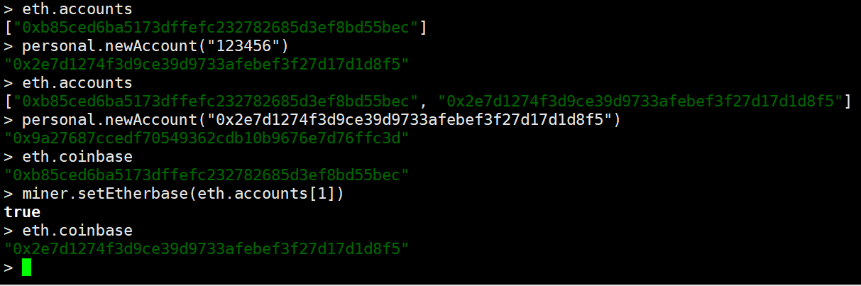

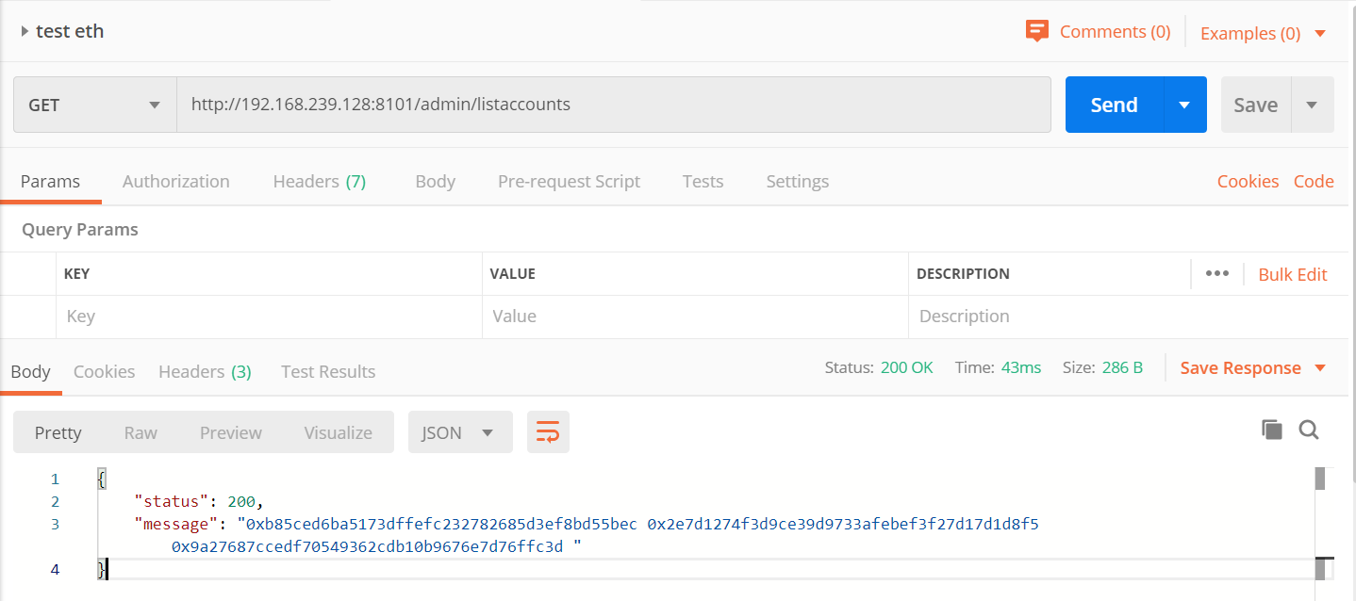

1. 挖矿

挖矿是本系统中节点之间的工作量证明的共识过程，在向区块链中写入信息时，比如转账、创建账户等操作的时候，需要后台开始挖矿。如图所示是通过命令行测试此时的挖矿状态以及开启和关闭挖矿操作。挖矿会产生区块，通过区块的数量变化可以验证挖矿是否成功，如图所示，区块数量从195变化到206即在这段时间内挖矿产生了11个区块。如图所示，是通过API调用操作挖矿相关操作。

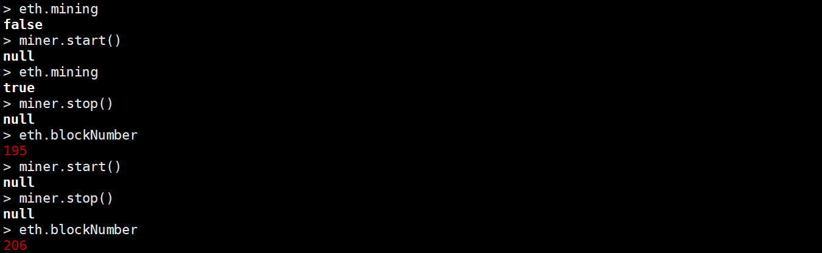

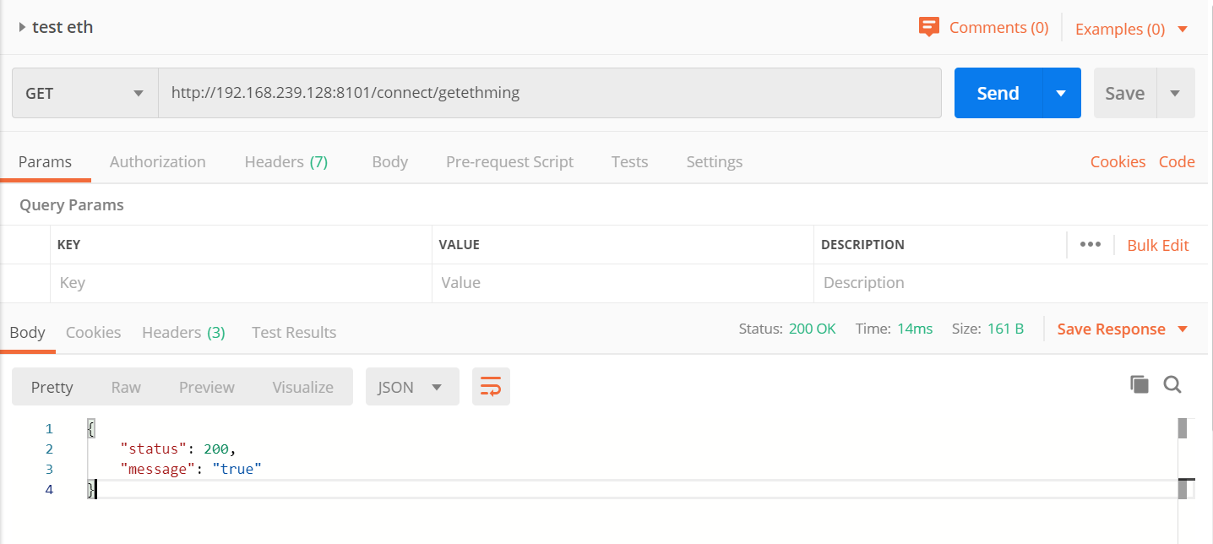

5.1.2 用户功能

本系统的用户功能即用户参与的以太坊服务功能，如充值、发布需求和购买项目信息等。本部分的后台服务在APP端已有良好的界面，因此通过APP截图展示。

1. 账户充值

账户充值是充值人民币之后经过兑换成为本系统代币的功能，用户在购买项目信息或者需求信息的时候需要支付的是本系统的代币，因此需要进行充值。如图所示为系统充值界面，用户支付渠道包括支付宝和微信。

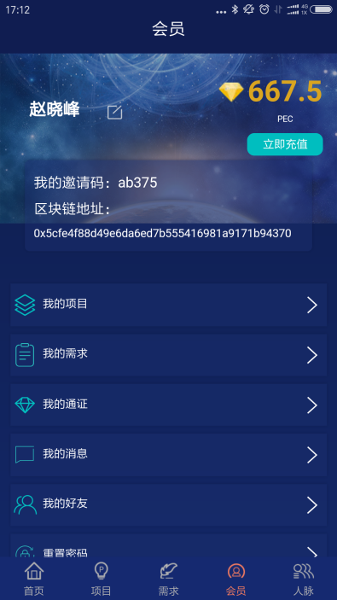 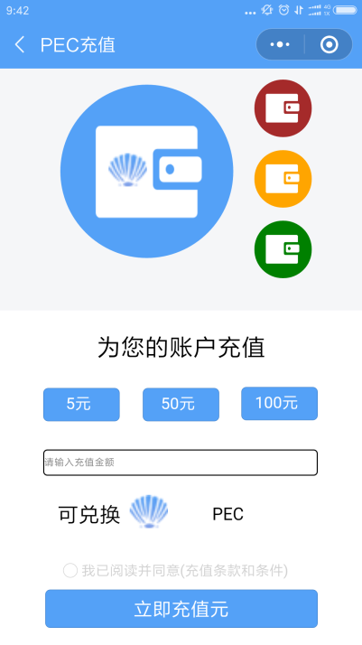

1. 发布需求

需求信息类似于用户的招募信息，用户通过APP端发布相关需求概要、需求文件以及需求的具体要求等信息到系统中，其他用户在浏览到类似信息后判定是否要购买详细信息文件，如果需要即可通过本系统代币购买，如图所示为发布需求界面。

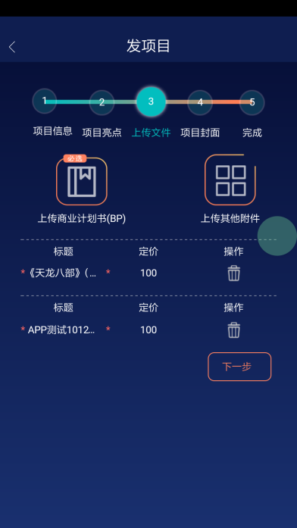 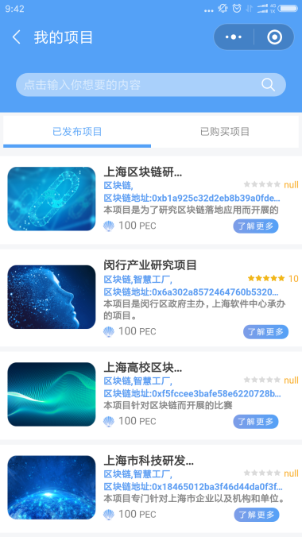

1. 购买项目

当用户浏览到需要购买的项目时，可以使用本系统代币购买详细的项目文件，如图为项目购买界面。项目发布、购买等操作均通过事件的方式记录在以太坊智能合约中。

